**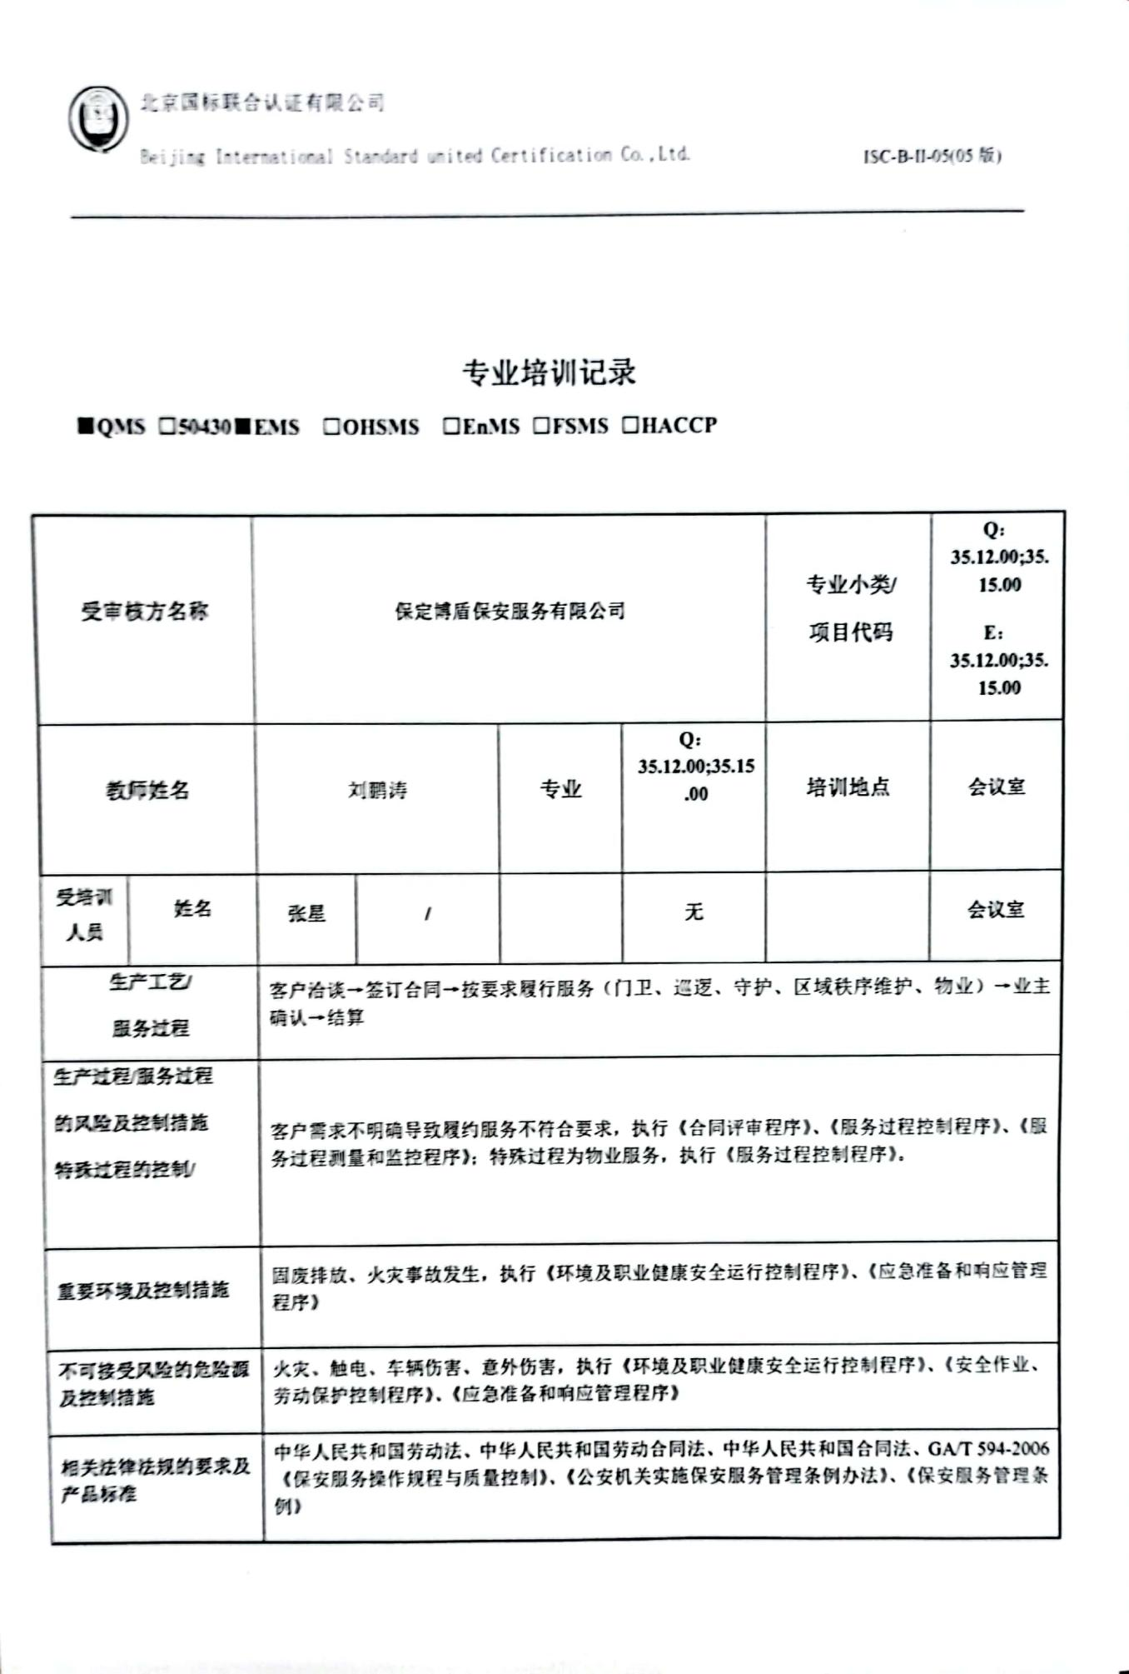**

**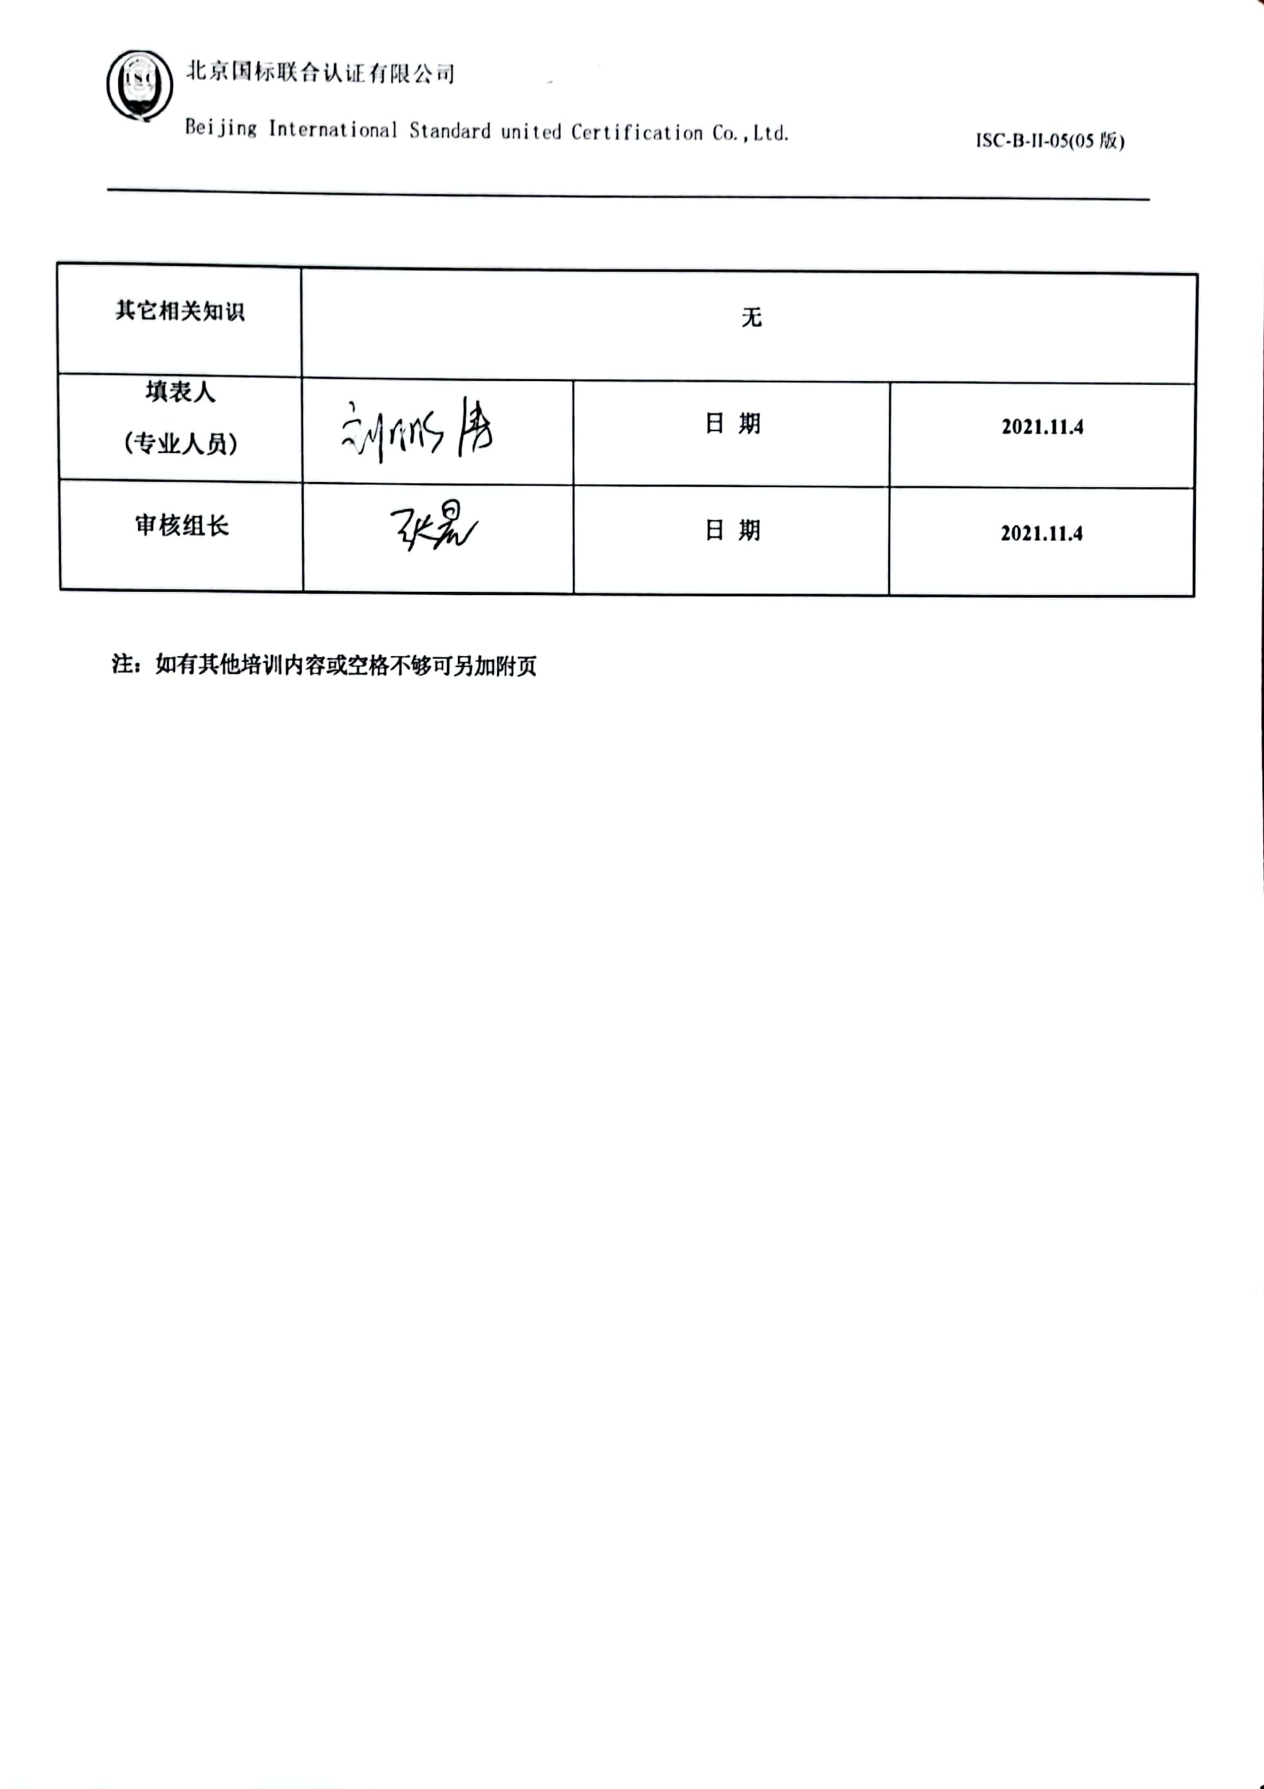**

**专业培训记录**

**■QMS** **□50430****■EMS** **□OHSMS** **□EnMS** **□FSMS** **□HACCP**

|  |  |  |  |  |  |  |  |  |  |
| --- | --- | --- | --- | --- | --- | --- | --- | --- | --- |
| **受审核方名称** | | **保定博盾保安服务有限公司** | | | | | **专业扫描全能王 2021-11-05 14.34_7小类/**  **项目代码** | | **Q：35.12.00;35.15.00**  **E：35.12.00;35.15.00** |
| **教师姓名** | | 刘鹏涛 | | **专业** | | **Q：35.12.00;35.15.00** | **培训地点** | | **会议室** |
| **受培训人员** | **姓名** | **张星** | **/** |  | | **无** |  | | **会议室** |
| **生产工艺/**  **服务过程** | | 客户洽谈→签订合同→按要求履行服务（门卫、巡逻、守护、区域秩序维护、物业）→业主确认→结算 | | | | | | | |
| **生产过程/服务过程**  **的风险及控制措施**  **特殊过程的控制/** | | 客户需求不明确导致履约服务不符合要求，执行《合同评审程序》、《服务过程控制程序》、《服务过程测量和监控程序》；特殊过程为物业服务，执行《服务过程控制程序》。 | | | | | | | |
| **重要环境及控制措施** | | 固废排放、火灾事故发生，执行《环境及职业健康安全运行控制程序》、《应急准备和响应管理程序》 | | | | | | | |
| **不可接受风险的危险源及控制措施** | | 火灾、触电、车辆伤害、意外伤害，执行《环境及职业健康安全运行控制程序》、《安全作业、劳动保护控制程序》、《应急准备和响应管理程序》 | | | | | | | |
| **相关法律法规的要求及产品标准** | | 中华人民共和国劳动法、中华人民共和国劳动合同法、中华人民共和国合同法、GA/T 594-2006《保安服务操作规程与质量控制》、《公安机关实施保安服务管理条例办法》、《保安服务管理条例》 | | | | | | | |
| **其它相关知识** | | **无** | | | | | | | |
| **填表人**  **(专业人员)** | |  | | | **日 期** | | | **2021.11.4** | |
| **审核组长** | |  | | | **日 期** | | | **2021.11.4** | |

**注：如有其他培训内容或空格不够可另加附页**